Какой ты читатель?
(анкета для учащихся 3-4-х классов)
Добрый день!
Мы рады приветствовать тебя в нашей библиотеке!
У тебя уже немалый читательский опыт. Настало время осознать его.
Предлагаем тебе принять участие в исследовании чтения, которое поможет определить какой ты читатель. Для этого прочитай вопросы анкеты и отметь подходящие для тебя варианты ответов.

1. Любишь ли ты читать книги?
- Да; - Нет; - Не очень
2. Есть ли у тебя время для чтения?
- Да; - Нет; - Иногда
3. Что вызывает у тебя интерес к прочитанной книге?
- Совет сверстника; - Совет родителей; - Просмотр фильма, снятого по мотивам книги.
4. Где ты берешь книги?
- В библиотеке; - В магазине; - У друзей
5. Что мешает твоему чтению?
- Читать скучно; - Мало свободного времени

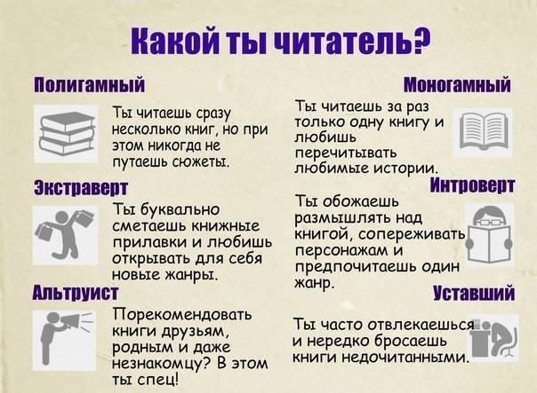
6.

7. Напиши фамилии писателей, которые оказались для тебя самыми любимыми в 2023 году?
____________________________________________________________________________________________________________________________________________________________________________________________________________________________________________________________
8. Можно ли сказать, что ты любознательный читатель?
Да (Нет), потому что ____________________________________________________________________________________________________________________________________________________________________________________________________________________________________________________________

Спасибо за ответы!
Виноградненский отдел МБУК ВР
6+
«МЦБ» им. М.В. Наумова
Чтение книг – это любовь на всю жизнь!
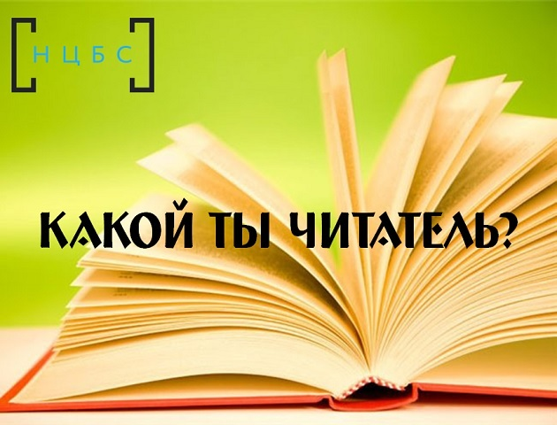
Виноградненский отдел МБУК ВР «МЦБ»
Им. М.ВЫ. Наумова

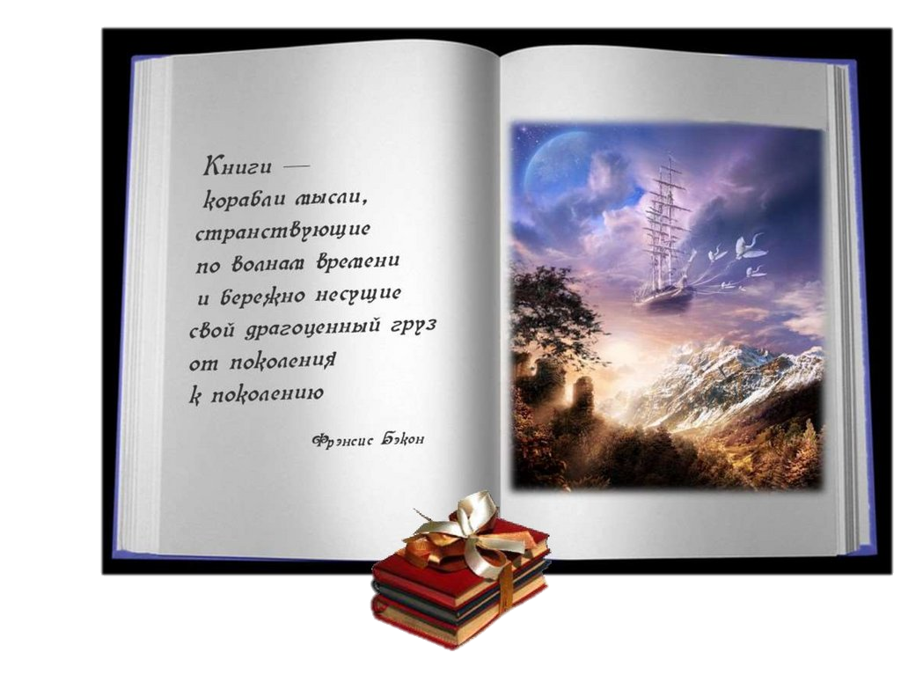

Подготовила Ведущий библиотекарь
Мелихова Л.И.

п.Виноградный
2024 год

